แบบรายงานผลความรู้สัมมาชีพชุมชน (แบบ ๑)
ประเภท : ความรู้สัมมาชีพ)
.....................................
๑. หมวดหมู่อาชีพ ให้ใส่เครื่องหมาย (/) หน้าตัวเลือกตามประเภทอาชีพ
(สามารถตอบได้มากกว่า ๑ หมวดหมู่ เช่นทำการเกษตรกรรม และมีศักยภาพเป็นแหล่งท่องเที่ยวด้วย)
๑.๑ ( ) เกษตรกรรม
๑.๒ ( ) ท่องเที่ยวชุมชน
๑.๓ ( ) อื่นๆ (โปรดระบุ........................
๑.๔ ( ) การแปรรูปอาหาร
๑.๕ ( ) การแปรรูปเครื่องดื่ม
๑.๖ ( ) การแปรรูปผ้าและเครื่องแต่งกาย
๑.๗ ( ) การแปรรูปของใช้และเครื่องประดับ
๑.๘ ( / ) การแปรรูปสมุนไพรที่ไม่ใช่อาหาร
๒. ชื่อองค์ความรู้
ผลิตน้ำยาล้างจานสมุนไพร
๓. ชื่อเจ้าขององค์ความรู้
นายเอื้อม ณ สงคราม
๔. ที่อยู่
บ้านเลขที่ หมู่ที่ ๖ ตำบล นาเกตุ อำเภอ โคกโพธิ์ จังหวัด ปัตตานี
รหัสไปรษณีย์ ๙๔๑๒๐
๕. ความเป็นมา/แรงบันดาลใจ/เหตุผล
จากการได้เข้าร่วมในการฝึกอบรมกับหน่วยงานของราชการหรือภาคเอกชน ได้รับความรู้ในด้านต่างๆและได้เข้าร่วมในกิจกรรมที่มีการสาธิตอาชีพมาใช้ในครัวเรือน เช่นการทำน้ำยาล้างยาซึ่งเป็นสูตรที่ใช้ทำกันโดยทั่วไป ต่อมาได้มีความคิดที่จะทดลองทำน้ำยาล้างยาจานที่ผสมสมุนไพร โดยการนำผลของมะกรูดมาหมักแล้วผสมกับน้ำยาล้างจานสูตรเดิม จึงทำให้นำไปล้างภาชนะในครัวเรือนมีความสะอาดมากยิ่งขึ้น และทำให้ลดรายได้ภายในครัวเรือน
๖. วัตถุประสงค์
๑ .เพื่อลดรายจ่ายภายในครัวเรือน
๒. พัฒนาน้ำยาล้างจานไม่สารปนเปื้อน
๓. สร้างนวัตกรรมใหม่ในการผลิต

๗. วัตถุดิบ
๑ N ๗๐ (หัวแชมพู)ชำระล้าง ๑ กก.
๒. F ๒๔ (ขจัดคราบมัน) ๑/๒ กก.
๓. ผงฟอง (เพิ่มฟอง) ๑ ขีด
๔. เกลือแกง (ทำให้เหนืด) ๑ กก.
๕. น้ำหมักชีวภาพ (มะกรุด) ๒ กล/ลิตร
๖. น้ำสะอาด ( เพิ่มปริมาณ) ๙ กล
๗. หัวน้ำหอม (กลิ่มหอม) ๑ ซีซี
๘. อุปกรณ์
๑. ถังพลาสติกขนาดตามที่ต้องการ
๒. ขวดพลาสติกขนาดตามต้องการ
๓. สติกเกอร์
๔ ไม้พานสำหรับใช้กวน
๙. กระบวนการ/ขั้นตอน
๑. แบ่งน้ำ ๙ กก/ลิตร เป็นส่วนๆ
๒. ผสมเกลือ ๑ กก กับน้ำ ๓ กก/ลิตร
๓ นำ N ๗๐ T กก. ลงในภาชนะที่เตรีบมไว้กวนไปทางเดียวกันไม่น้อยกว่า ๕ นาที่
๔. นำน้ำเกลือ ๑ กก./ลิตร ลงในภาชนะที่เตรียมไว้กวนไปทางเดียวกันไม่น้อยกว่า ๕ นาที่
๕. เติม F ๒๔ ผสมลงไป
๖. นำฟองระบายน้ำผสมลงไป
๗. นำน้ำหมักชีวภาพ ๒ ลิตร ผสมลงไป
๘. นำน้ำเกลือที่เหลือ ๒ กก. ผสมลงไป
๙. นำที่เหลือ ๖ กก/ลิตร ผสมลงไปกวนไม่น้อยกว่า ๕ นาที่ พักไว้อย่างน้อย ๖ ชั่วโมง
๑๐. เติมหัวน้ำหอมลงไปเพื่อให้เกิดความหอม
๑๑.บรรจุขวด
๑๐. ข้อควรระวัง
จะต้องกวนไปในทางเดียวกัน อย่ากวนวกวนไปมา
๑๑. ข้อเสนอแนะ
๑๒. ความสามารถในการจำหน่วย / ให้บริการ
การจำหน่าย ขวดละ ๒๐ บาท
สถานที่จำหน่วย ภายในหมู่บ้าน ตำบล และภายในอำเภอ

ภาพกิจกรรม

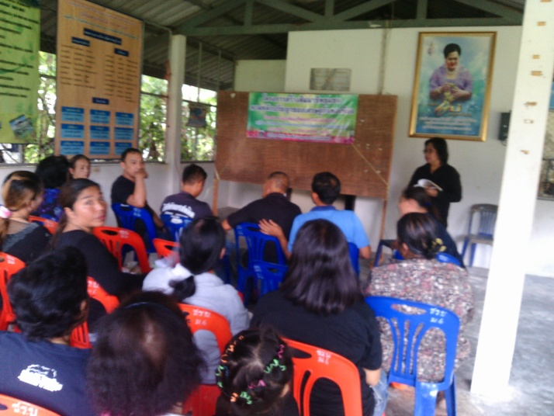
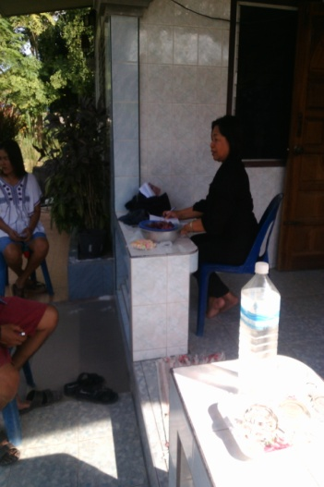
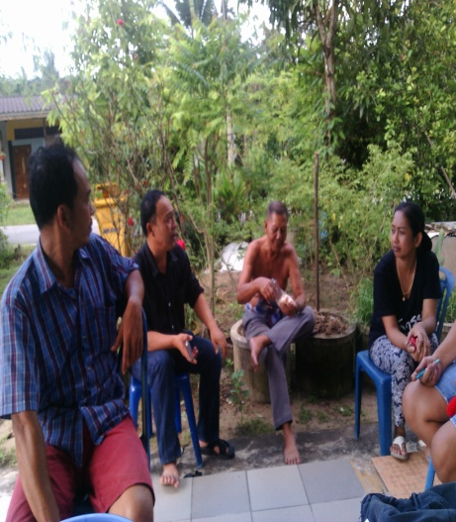

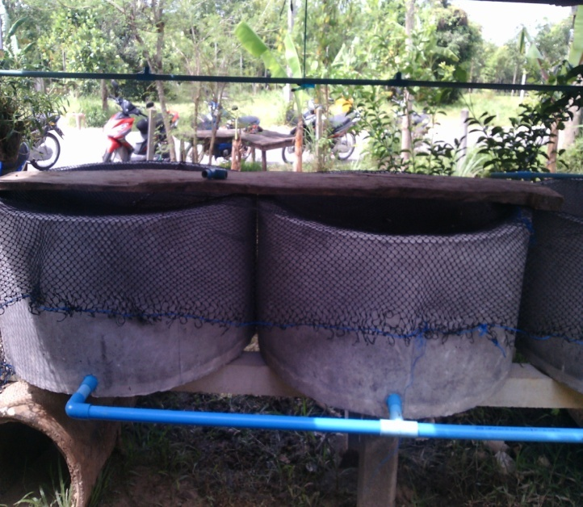
เตรียมทีมสัมมาชีพชุมชน จัดประชุมเตรียมความพร้อมวิทยากร สัมมาชีพระดับหมู่บ้าน
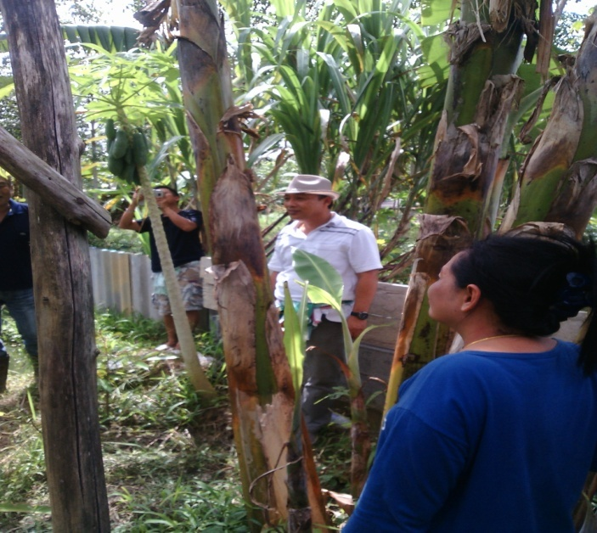

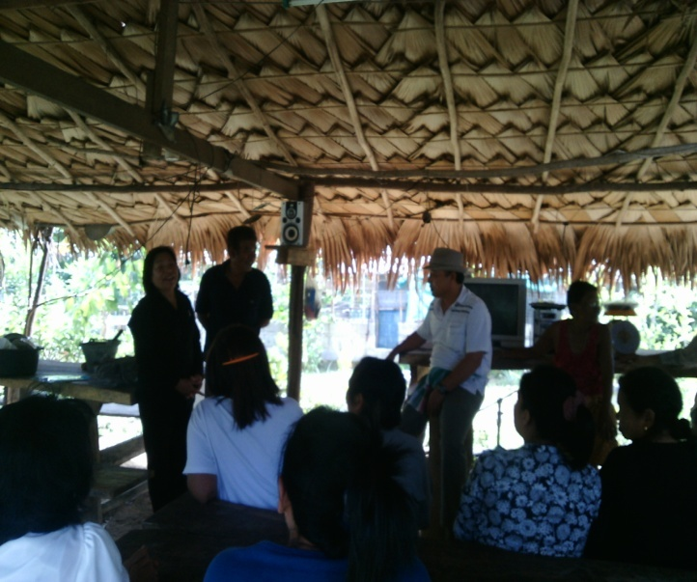

กิจกรรมศึกษาดูงาน

กิจกรรมฝึกปฏิบัติ
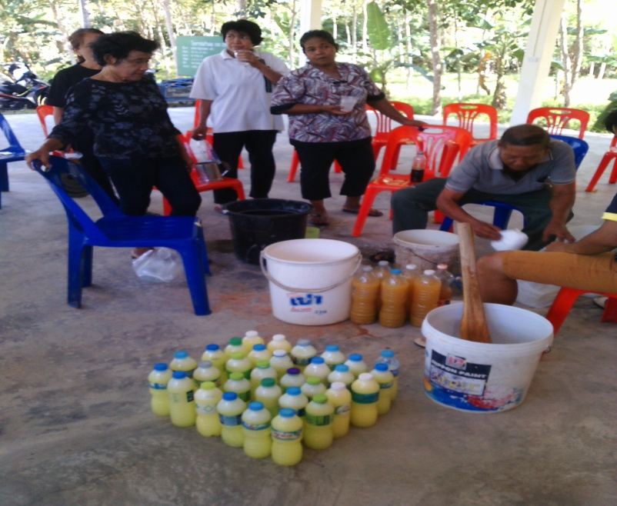
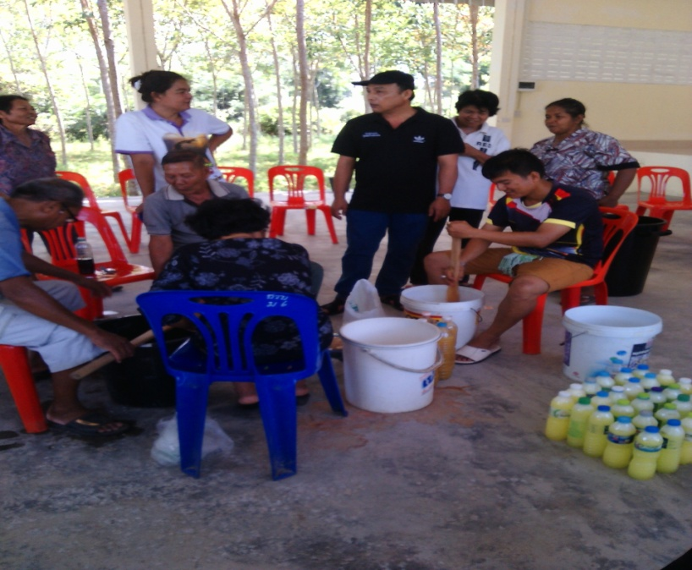

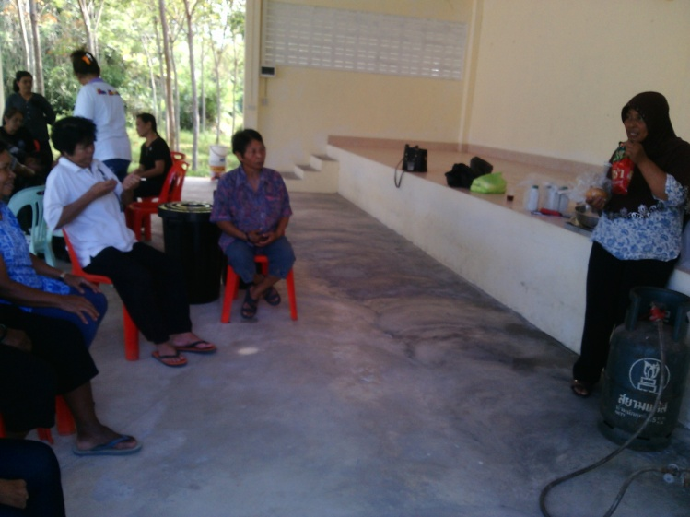
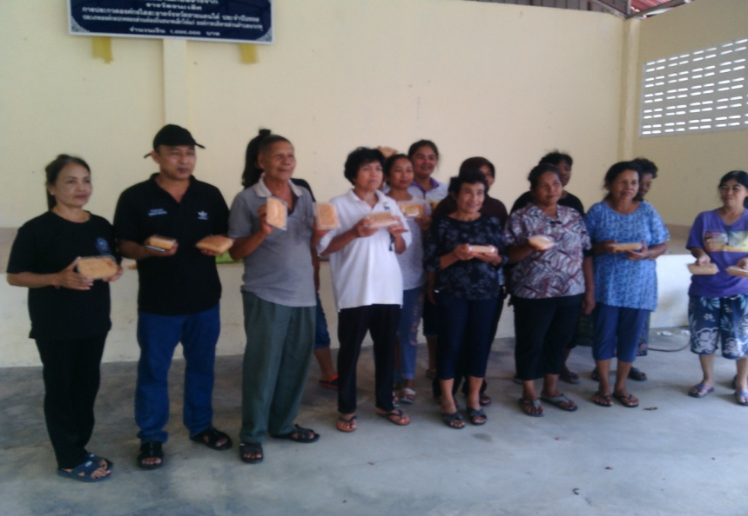
สาธิตทำน้ำยาล้างจาน

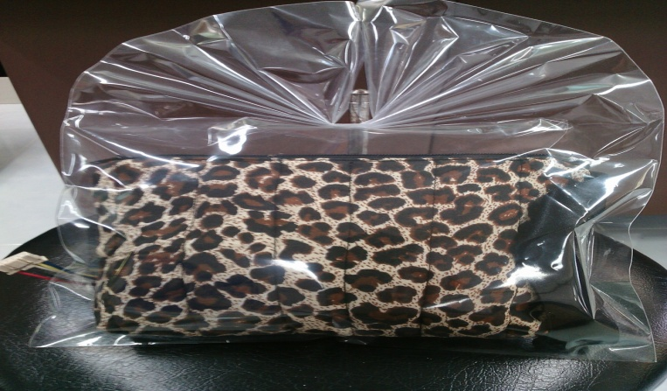
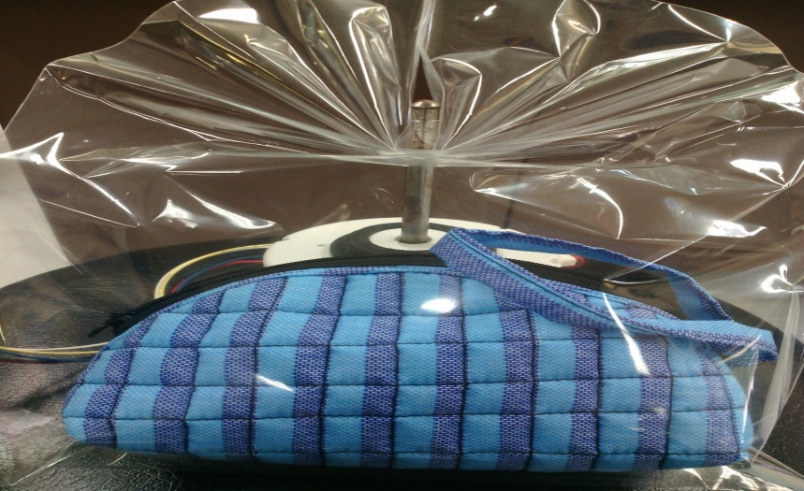
สาธิตทำหมี่กรอบ

กระเป๋าน่ารัก

